**NAME: ZOHAIB HASSAN SOOMRO**

**ROLLNO: 19SW42**

**Task#1 ….**

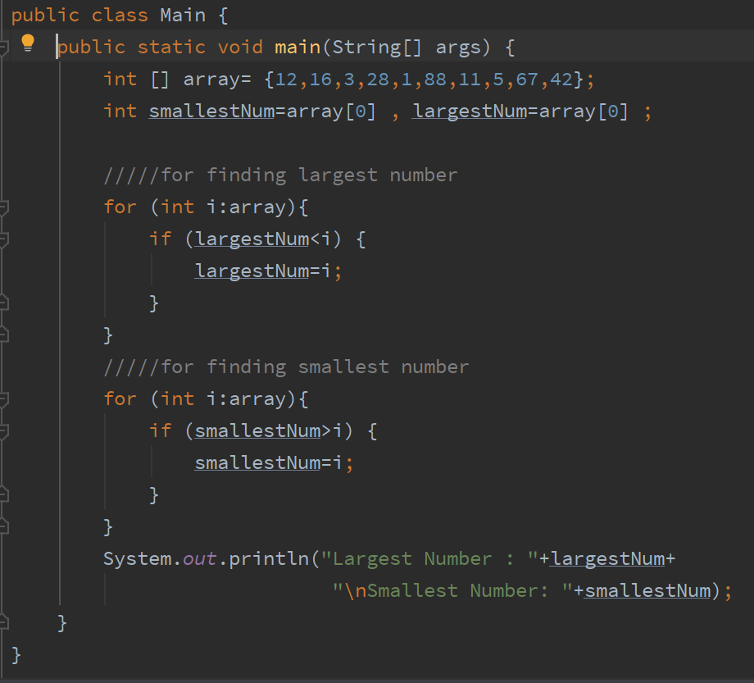

**OUTPUT:**

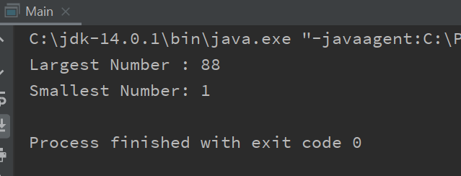

**Task#2 …**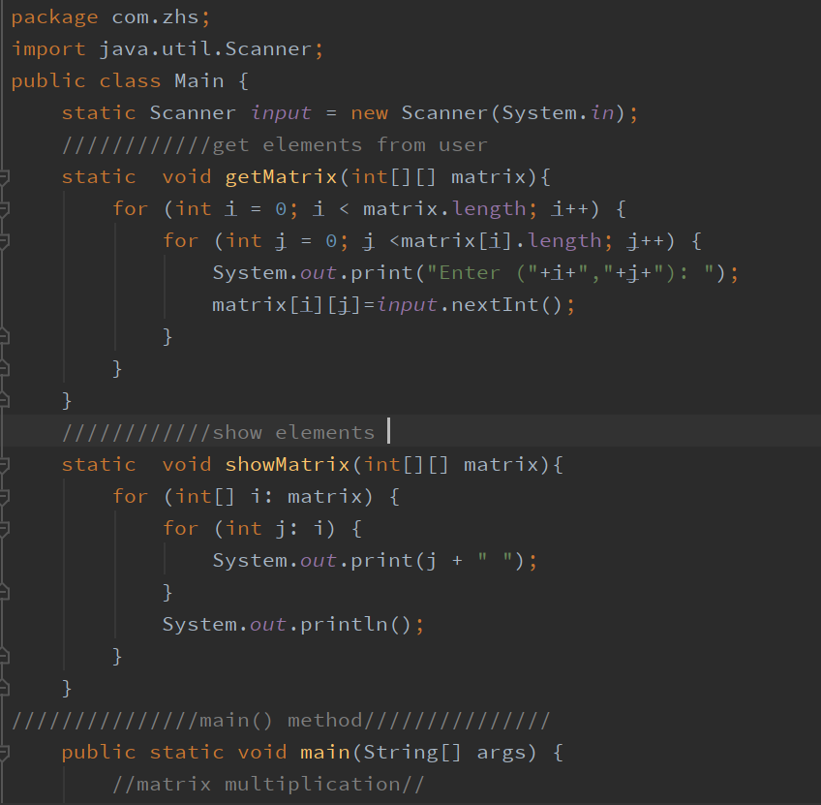

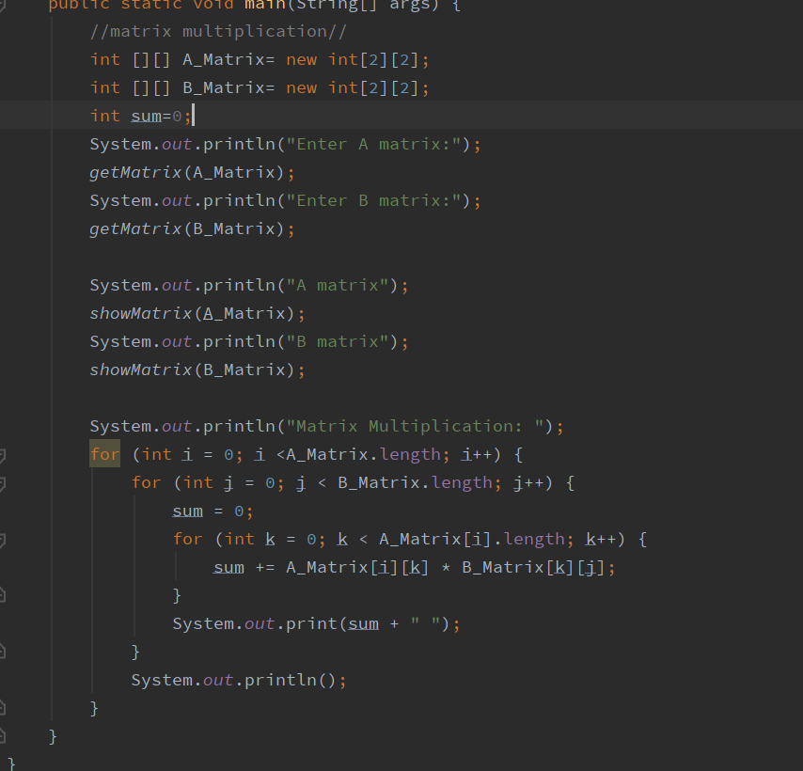

**OUTPUT:** 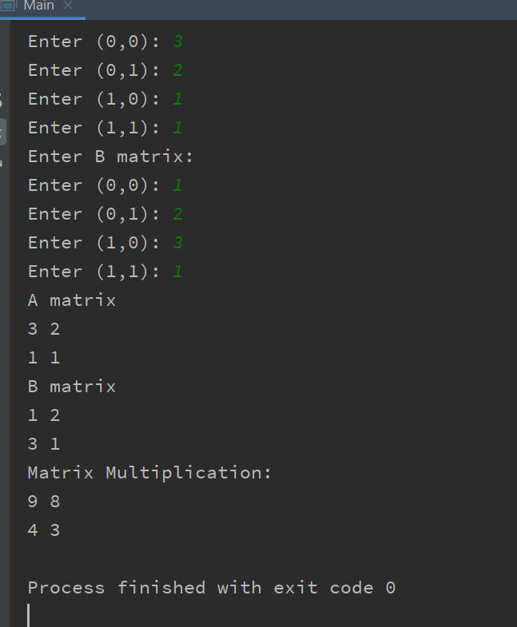

**Task#3 …**

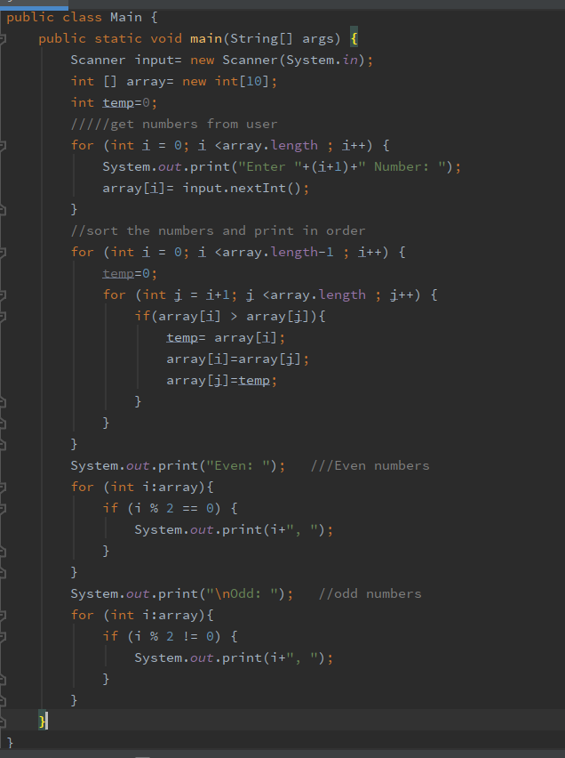

**OUTPUT:**

